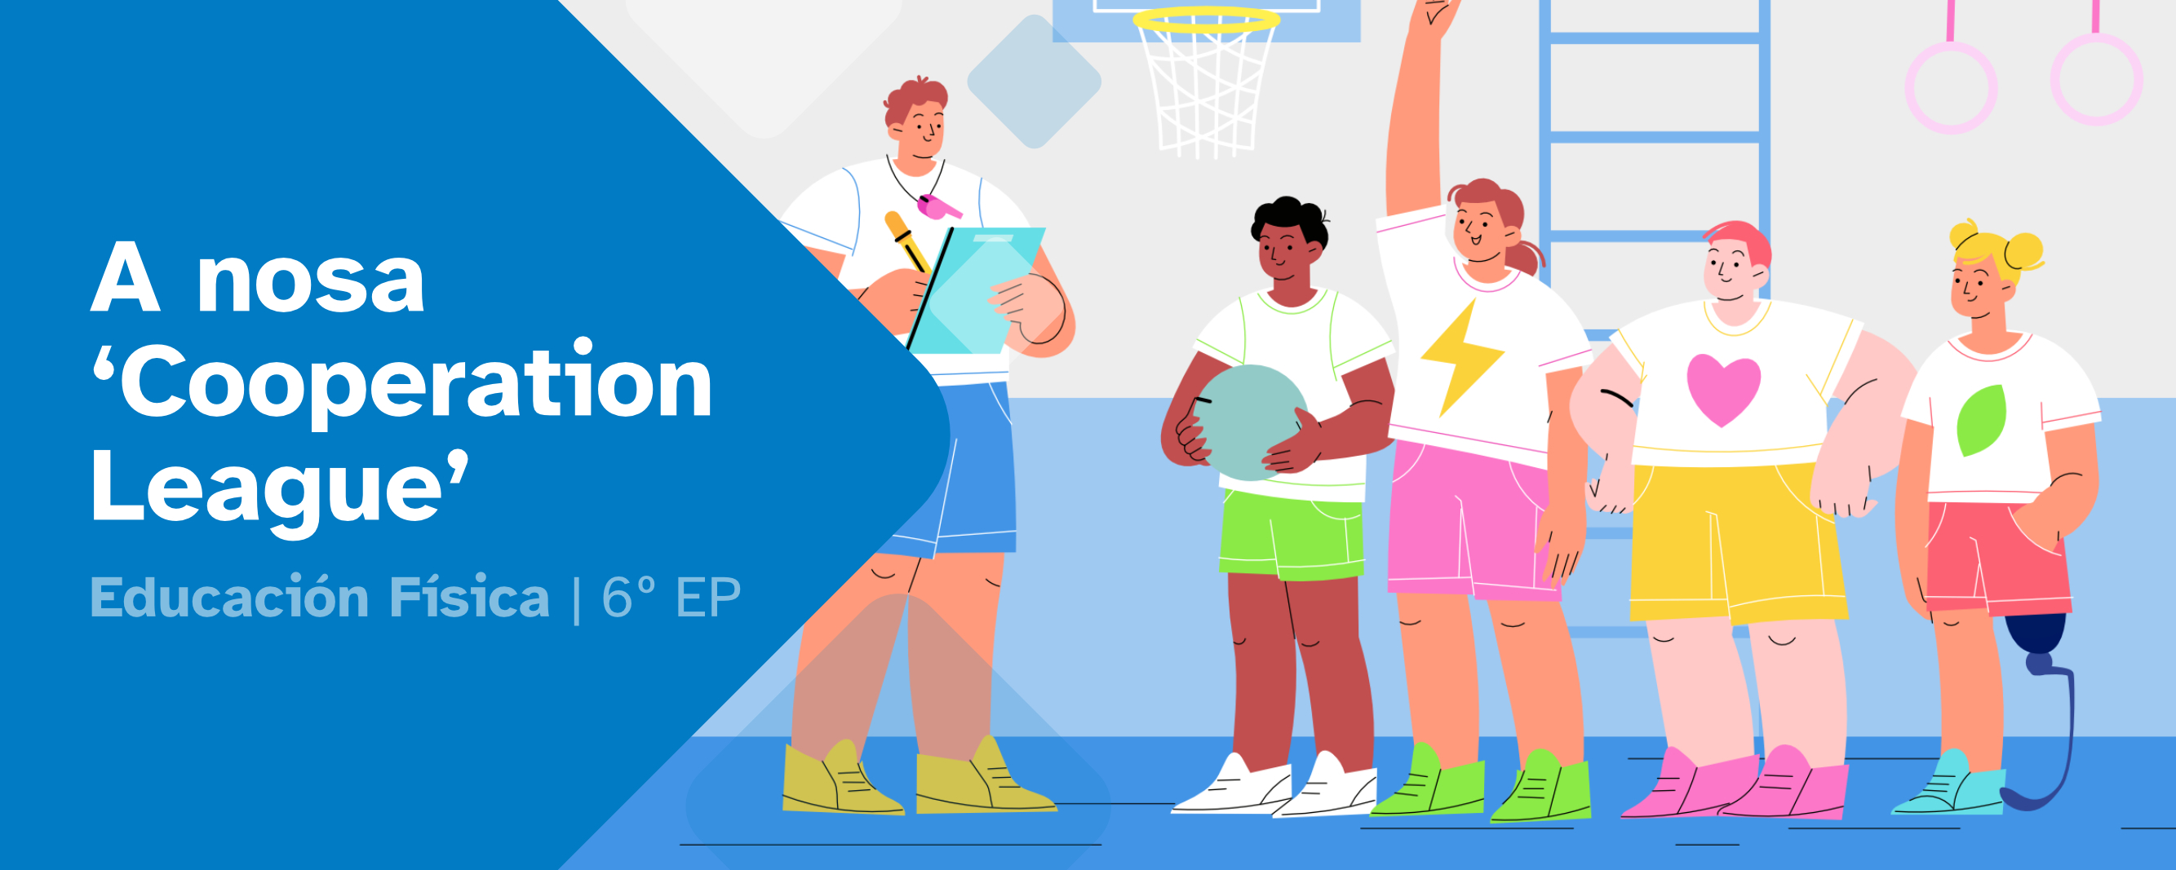
RESUMO DE CONTIDOS

Índice
Os xogos olímpicos 2
Simboloxía 2
Lema olímpico 2
Facho olímpico 2
Celebracións, cerimonias e distincións 2
A carta olímpica 3
Valores deportivos 3
As capacidades físicas 4
Atletismo 5
Floorball 5
Tempo, campo e material 6
Regulamento básico 6
Técnica 7
Balonmán 8
Tempo, campo e material 8
Regulamento básico 8
Técnica 9
Aspectos tácticos comúns nos deportes de equipo 10
Tácticas ofensivas: accións cando o equipo ataca 11
Tácticas defensivas: accións cando o equipo defende 11



Os xogos olímpicos
Os Xogos Olímpicos son competicións entre atletas de distintos países que compiten en probas individuais e por equipos. Este acontecemento dáse cada 4 anos na cidade dun distinto país que recibe o nome de sede olímpica.

Simboloxía

O símbolo olímpico componse de 5 aneis do mesmo tamaño entrelazados. Representa a unión dos 5 continentes e o encontro dos atletas de todo o mundo nos Xogos Olímpicos.

Lema olímpico
Máis rápido, máis alto, máis forte , que provén do latín ¨Citius, Altius, Fortius¨. Busca transmitir o espírito do esforzo e superación deportiva.

Facho olímpico
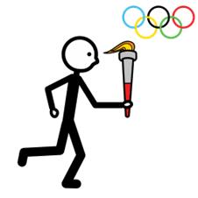
Símbolo que se remonta a antiga Grecia onde se mantiña unha chama ardendo na sede onde se celebraban os xogos.
Esta tradición foi recuperada e evolucionou realizando un percorrido onde o facho olímpico e portado nunha viaxe de remuda que remata co acendemento da pira olímpica na cerimonia de apertura na sede olímpica.

Celebracións, cerimonias e distincións
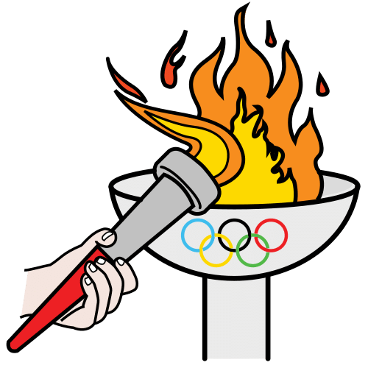
A cerimonia de apertura comeza cun desfile dos e das deportistas seleccionados polos distintos países, posteriormente o/a xefa de estado do país anfitrión é o/a responsable de proclamar a apertura dos Xogos Olímpicos cun discurso. Tras isto, hai unha elevación da bandeira olímpica rematando a cerimonia co acendido da pira olímpica.
Despois de cada evento deportivo hai unha entrega de medallas enriba dun podio. Á persoa gañadora danlle unha medalla de ouro, de prata á segunda e de bronce á terceira. Na cerimonia de clausura, a pira olímpica apágase, simbolizando o fin dos Xogos Olímpicos.

A carta olímpica
O movemento olímpico busca construír un mundo máis pacífico a través da educación en valores mediante o deporte, especialmente entre a mocidade.
O Comité Olímpico Internacional (COI) é o encargado de difundir estes principios, recollidos na Carta Olímpica. O olimpismo intégrase como un estilo de vida que une deporte, cultura e educación, promovendo esforzo, respecto polos dereitos humanos, responsabilidade social e xogo limpo. Tamén defende a inclusión e a non discriminación en ningún aspecto.

Valores deportivos
Algúns dos valores deportivos máis importantes tratados na Carta Olímpica son os seguintes:
RESPECTO: amosar consideración cara a todos os elementos que están presentes na práctica deportiva coma os compañeiros/as, rivais, instalacións, material deportivo, árbitro/a ou público e afeccionados.
COOPERACIÓN, COMPAÑEIRISMO E SOLIDARIEDADE: saber cooperar para acadar un obxectivo común e axudar aos demais compañeiros e compañeiras de equipo e outros participantes de maneira desinteresada.
ESFORZO: para poder mellorar é moi importante superar os problemas que se poden atopar e non renderse ante a primeira dificultade.
SENTIDO DA XUSTIZA: non valerse das trampas para sacar un beneficio. O xogo limpo ou fair play debe estar sempre presente cando competimos.
IGUALDADE: todos e todas temos os mesmos dereitos independentemente da etnia, identidade de xénero, sexo, procedencia… non discriminar a ninguén.
INCLUSIÓN: Aceptar as diferencias individuais e integrar a cada persoa para que teña as mesmas posibilidades de participación.

As capacidades físicas
Os seres humanos, ademais de ir aprendendo habilidades a medida que medramos, nacemos cunhas capacidades físicas que se as traballamos melloran e melloran, e permítennos facer cousas cada vez máis complexas.
Estas capacidades físicas básicas interveñen en todos os movementos, é dicir, son a base de calquera actividade física. Son as seguintes:
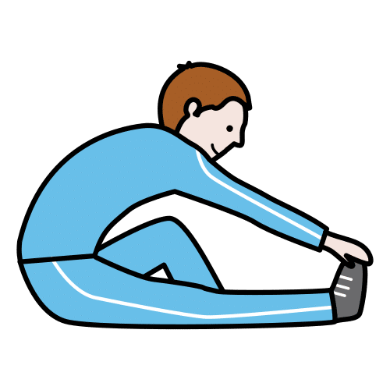
FLEXIBILIDADE: capacidade que permite realizar movementos de gran amplitude dos distintos músculos e articulacións do corpo. Algúns dos efectos beneficiosos do traballo da flexibilidade son: a prevención de lesións, a mellora da postura corporal e a posibilidade de realizar certos movementos con menor dificultade. A flexibilidade axuda a manter os músculos sans e permite a súa relaxación despois de facer deporte.
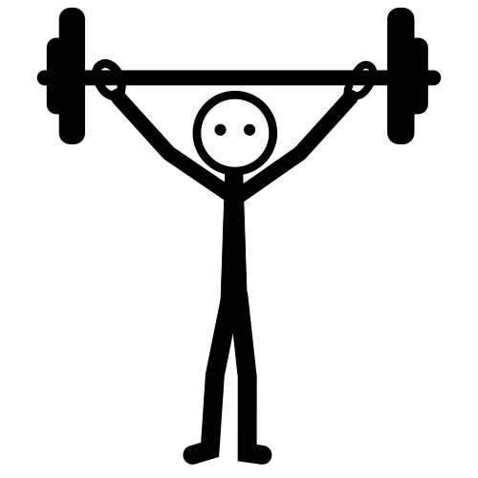
FORZA: capacidade de superar unha resistencia utilizando a musculatura corporal. Está presente en calquera movemento. Por exemplo, nos desprazamentos, saltos ou lanzamentos. Incide directamente na mellora da postura do corpo, na resistencia dos osos e músculos aos golpes ou na prevención de enfermidades relacionadas co sistema locomotor.
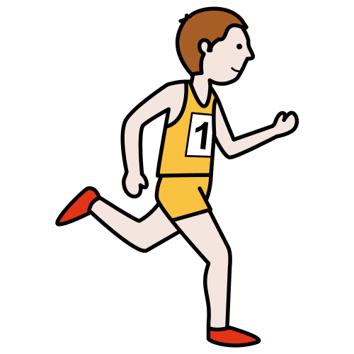
RESISTENCIA: permite manter un esforzo o maior tempo posible. Canto mellor traballemos esta capacidade máis se poderá aguantar unha actividade. O cansazo que provoca a realización dun exercicio chámase fatiga. Esta fatiga será maior ou menor en función da intensidade da actividade ou o tempo de práctica. Na resistencia incide a capacidade pulmonar e a cardíaca.
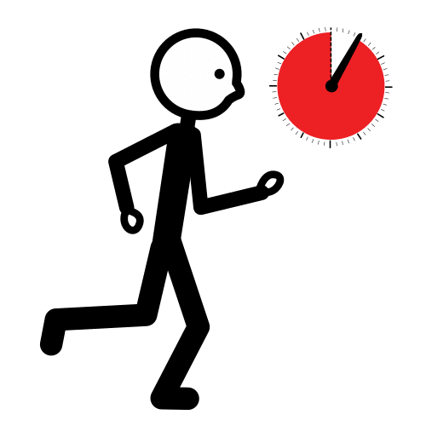
VELOCIDADE: é a capacidade de facer un movemento ou de desprazarse dun punto a outro no menor tempo posible. A velocidade pode clasificarse en:
Velocidade de reacción: Reaccionar ante un estímulo ou sinal o máis rápido posible, por exemplo, unha saída de atletismo.
Velocidade xestual: Realizar un xesto á maior rapidez, por exemplo, un lanzamento de xavelina.
Velocidade de desprazamento: Repetir un mesmo movemento a maior velocidade, por exemplo, no ciclismo.

Atletismo
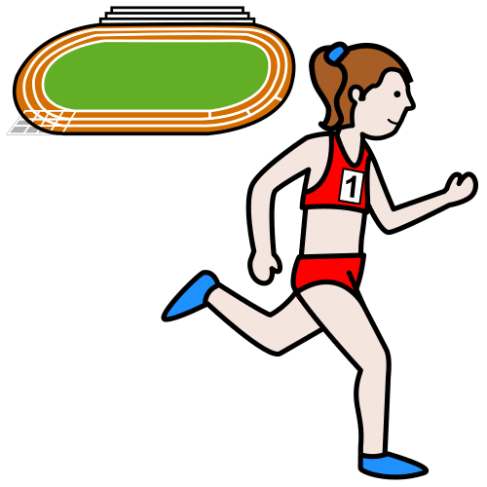
O atletismo é un deporte individual no que se realizan distintas accións naturais que se poden combinar entre si agrupándose en varias disciplinas (carreiras, lanzamentos e saltos).
Debido a súa tradición, a cantidade de modalidades e ao esforzo que exixe ás e aos deportistas nas súas distintas disciplinas, está considerado coma o deporte máis importante e relevante dos Xogos Olímpicos.
Algunhas das súas disciplinas son:
Carreiras: hainas de curta, media ou longa distancia. Poden ser individuais ou por remudas, nas que os e as participantes corren por quendas.
Marcha: consiste en desprazarse o máis rápido posible cunha técnica específica.
Saltos: poden ser de lonxitude, triplo salto, de altura ou de pértega.
Lanzamentos: consisten en lanzar un obxecto o máis lonxe posible. Este obxecto pode ser un martelo, unha xavelina, un peso en forma de bola ou un disco.
Probas combinadas: nelas realízanse varias probas diferentes que forman parte da mesma competición, por exemplo o heptatlón.

Floorball
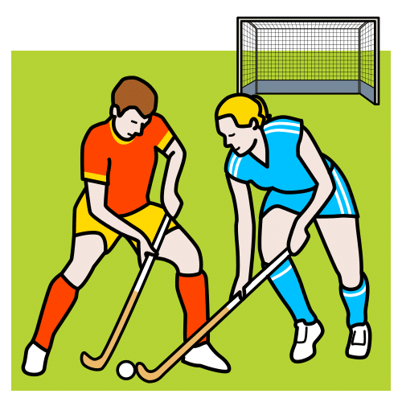
O floorball é un deporte alternativo de equipo similar ao hóckey, no que se enfrontan dous equipos de 5 xogadores ou xogadoras cada un, tendo como obxectivo meter gol na portería do equipo contrario. Este deporte, xurdiu como unha alternativa ao hóckey sobre xeo e ao bandy, debido á dificultade de contar con instalacións.

Tempo, campo e material
A duración dos partidos é de 3 períodos de 20 minutos cada un. Para comezar o xogo faise un saque neutral no medio do campo, na que se enfrontan unha persoa de cada equipo para facerse coa primeira posesión.
O campo de xogo consiste nunha pista rectangular de 40 metros de longo por 20 metros de largo tendo cada lado unha portaría (a cal está dentro do campo e non sobre a liña de fondo como ocorre en outros deportes con portaría).
Xógase cunha pelota de plástico oca e con furadiños circulares, a cal é desprazada polas persoas que xogan empregando un stick de plástico moi lixeiro. O calzado é o habitual de deportes de interior, non patíns como nalgunha modalidade de hóckey.

Regulamento básico
A continuación podes comprobar algunhas accións que se permiten e que non se permiten mentres practicamos este deporte:

Accións permitidas
- Golpear a pelota cos dous lados do stick
- Utilizar o pé para parar a pelota ou dirixila cara o stick
- Se hai bandas laterais pódense utilizar para manter a posesión da pelota
- Roubarlle a pelota a un adversario.

Accións non permitidas
- Levantar o stick por enriba do xeonllo
- Meterlle o stick entre as pernas ao rival
- Golpear co stick a un rival
- Seguir o xogo estando no chan
- Facer un pase co pé
- Bloquear ou interromper o paso dun rival
- Tocar a pelota coa man ou coa cabeza

Técnica

Agarre
As dúas mans suxeitan o stick. A man que menos se domina arriba, no extremo superior do stick e a dominante embaixo separada uns 20 centímetros.
Parada ou recepción
Recibir ou amortecer a pelota tras un pase. É fundamental para poder controlar a pelota e non perder a posesión da mesma. Ollo! demasiada tensión no agarre do stick pode facer rebotar a pelota e que se descontrole máis.

Condución
É a acción que permite desprazarse mantendo o control, dominio e posesión da pelota. Pode realizarse con ambos lados do stick indistintamente. A pelota será conducida diante dos pés en forma de arrastre ou con pequenos golpes.

Pase
Consiste en enviar a pelota a unha compañeira ou un compañeiro para manter a posesión da mesma. Existen 3 tipos de pase:
- Push: emprégase para realizar pases curtos, rápidos e precisos. É un golpe de arrastre, empuxe ou acompañamento no que se debe orientar o stick cara o lugar ou dirección que se pretenda dar a pelota.
- Slap: utilízase para facer pases largos. O stick golpea de forma seca á pelota. Por seguridade é fundamental cortar o movemento para non elevar o stick.
- Flick: consiste en meter a base do stick de forma paralela ao chan debaixo da pelota co obxectivo de facer unha elevación da mesma. Tamén recibe o nome de pase de culler cando son distancias máis longas.

Lanzamento
É o xesto técnico que se fai cando se quere enviar a pelota á portería contraria co obxectivo de conseguir un gol. É similar ao pase, pero xeralmente realízase con máis forza.

Balonmán
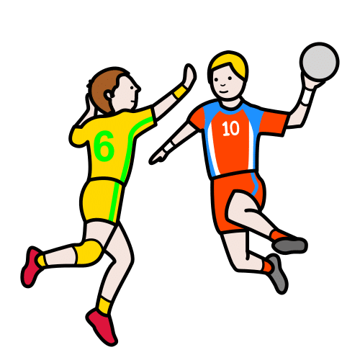
O balonmán é un deporte no cal se enfrontan dous equipos de 7 xogadores/as cada un (6 xogadores/as de campo e un/unha porteiro/a). O obxectivo é introducir o balón na portería contraria. Cada vez que isto ocorre súmase un gol. Gañará o equipo que máis goles realice.
Para atacar a portería contraria haberá que desprazar o balón a través de pases e desprazamentos individuais realizando botes.

Tempo, campo e material
O balonmán dura 60 minutos, divididos en dúas partes de 30 con 10 minutos de descanso. Se hai empate, poden xogarse prórrogas.
A pista de balonmán é rectangular e mide 40 metros de longo por 20 metros de ancho. En cada extremo hai unha portaría situada sobre a liña de fondo, non dentro do campo. A área próxima á portaría está marcada por unha liña curva (a liña de 6 metros), dentro da cal só pode entrar a persoa que defende.
No balonmán utilízase un balón de coiro ou material sintético, adaptado en tamaño e peso segundo a idade e o sexo das persoas xogadoras. O balón lánzase e pásase coa man; non se empregan sticks nin patíns. O calzado debe ser deportivo, con sola antiescorregadiza, axeitado para pistas interiores.

Regulamento básico
A continuación verás algúns aspectos básicos a ter en conta e accións prohibidas durante o xogo que se sancionan con falta:

Consideracións fundamentais
- Cando o balón saia do terreo de xogo polos laterais, realizarase un saque de banda.
- Se a persoa que está na portaría realiza unha parada ou a pelota toca nun defensor e sae pola liña de fondo, o xogo reiníciase cun saque de esquina.
- Despois de cada gol, o xogo iníciase de novo con saque dende o centro do campo.
- Cando a pelota sae directamente pola liña de fondo, o xogo iníciase de novo con saque do porteiro ou porteira dentro da área.
- O porteiro ou porteira terá liberdade de movemento e os xogadores ou xogadoras non poden entrar nas áreas.

Accións non permitidas
- Dar máis de tres pasos sen botar a pelota.
- Despois de botar o balón, collelo coas dúas mans e volver a botalo
- Tocar o balón cos xeonllos ou por debaixo dos mesmos.
- Entrar na área da portería de forma voluntaria.
- Manter o balón nas mans durante moito tempo.
- Interromper o paso do rival empregando as mans, brazos ou pernas ( só se pode co tronco).
- Facerlle cambadelas ou golpear a un rival.
- Protestar as decisións arbitrais.

Técnica

Bote
Consiste en lanzar o balón cara o chan para que retorne á man. Este xesto técnico permite o desprazamento polo campo sen cometer falta.
O bote é empregado para:
- Avanzar cara o campo contrario sempre e cando se realice antes de dar máis de tres pasos
- Progresar para lanzar a portería
Os botes poden ser altos para avanzar con velocidade ou baixos cando hai rivais próximos para protexer a posesión do balón.

Pase
O pase é enviar o balón a un compañeiro/a, ben sexa para manter a posesión do mesmo ou ben sexa para crear unha xogada para realizar gol. Para facer un bo pase hai que aplicar a forza xusta e dirixir a pelota a altura axeitada para favorecer a recepción por parte dos compañeiros e compañeiras de equipo.

Recepción
Acción de recibir o balón que provén dun pase. É fundamental para manter a posesión do mesmo e poder realizar aproximacións á portería rival. Cómpre ter as mans non moi tensas e moverse en dirección ao balón para impedir que o rival o intercepte.

Lanzamento
É a acción de enviar con precisión e a potencia axeitada o balón á portería contraria para marcar gol. O lanzamento variará en función da situación do porteiro, da distancia da portería ou a situación do xogo. Existen varios tipos de lanzamento: en suspensión (facendo un salto previo), en apoio (cos dous pes no chan), de cadeira (dende a altura da mesma) ou rectificado ( cambiando a posición inicial de lanzamento).

Finta
É un cambio de dirección rápido e brusco para sorprender e sortear ao rival. Consiste en facer crer ao rival que se vai ir nunha dirección e cambiar pola oposta facendo un cambio de ritmo ou o que é o mesmo, un incremento de velocidade.

Aspectos tácticos comúns
nos deportes de equipo

A táctica nos deportes de equipo son todas as accións realizadas de maneira individual ou colectivas co obxecto de adaptarse as circunstancias que se dan durante a práctica deportiva co fin de sacar o mellor rendemento do propio equipo e diminuír as posibilidades do rival.
Existen distintos elementos tácticos en función de se o equipo ten a posesión do móbil (pelota, balón, bola…) ou non. Cando un equipo ten a posesión do móbil xeralmente utilizará accións encamiñadas a manter a posesión ou facer ataques. Por outra banda, o equipo que non teña a posesión do móbil realizará acción encamiñadas a recuperación do mesmo ou a evitar que o equipo rival ataque.

Tácticas ofensivas:
accións cando o equipo ataca

APOIO: aproximarse a persoa que posúe o móbil de xogo (pelota, bola, balón…) para ofrecerlle unha posibilidade de pase.
DESMARQUE: movementos para librarse dos marcaxes dos rivais para poder recibir un pase.
BLOQUEO: utilizar o corpo para obstaculizar o paso do rival ou contrincante. Nalgúns deportes non está permitido xa que non se permite o contacto.
CONTRAATAQUE: acción de recuperar a posesión do móbil e realizar un ataque rápido.
OCUPACIÓN DE ESPAZOS: posición dos xogadores e xogadoras nos espazos do terreo de xogo máis importantes co fin de aproveitalos.
VIXILANCIA: supervisión ou observación atenta ante os movementos dos rivais co fin de anticiparse, prever ou neutralizar as súas accións.

Tácticas defensivas:
accións cando o equipo defende
MARCAXE: aproximación ou desprazamento próximo cara un rival ou opoñente co obxecto de dificultar ou impedir que poda recibir o móbil con facilidade.
ANTICIPACIÓN: prever as accións do rival antes de que pasen.
INTERCEPTACIÓN: interromper un pase dun rival a outro para facerse co dominio do móbil.
ENTRADA: acción realizada con distintas partes corporais (dependendo do deporte) cara o rival que teña o móbil co obxecto de recuperar a posesión ou obstaculizar o seu avance.
PRESIÓN: desprazamento con máis intensidade de cara aos rivais co fin de dificultar o seu avance ou de recuperar o móbil. Pode ser individual ou colectiva.

Atribución dos recursos incorporados ao documento
- Os símbolos pictográficos identificados como Pictogramas de Arasaac son propiedade do Goberno de Aragón e foron creados por Sergio Palao para ARASAAC (http://www.arasaac.org), que os distribúe baixo Licenza Creative Common BY-NC-SA.


“Resumo de contidos: A nosa Cooperation League”, do proxecto cREAgal, publícase coa Licenza Creative Commons Recoñecemento Non-comercial Compartir igual 4.0

